REKONDIČNÍ POBYT ZELENÁ LHOTA 3.9. – 9.9.2023

Letos jsme se rozhodli strávit rekondiční pobyt na Šumavě, konkrétně v hotelu Zach v Zelené Lhotě.

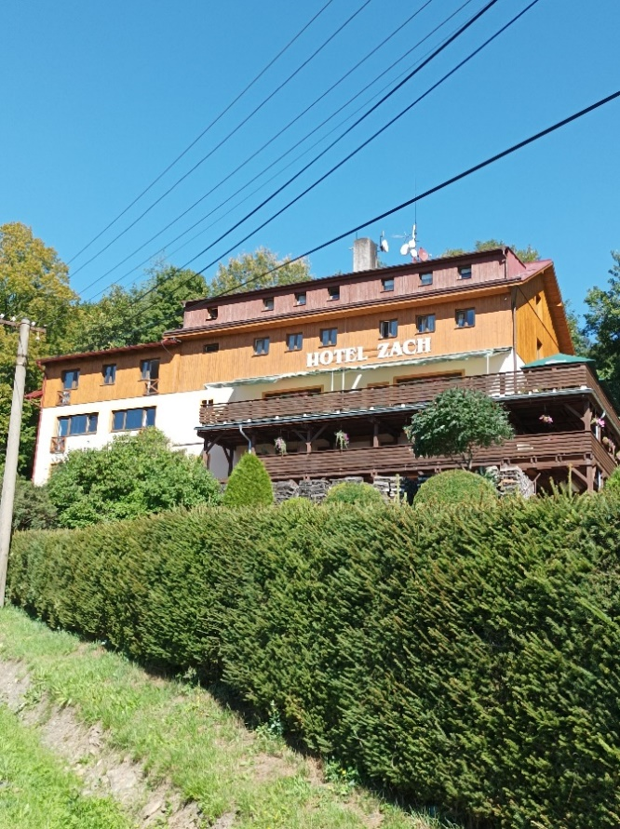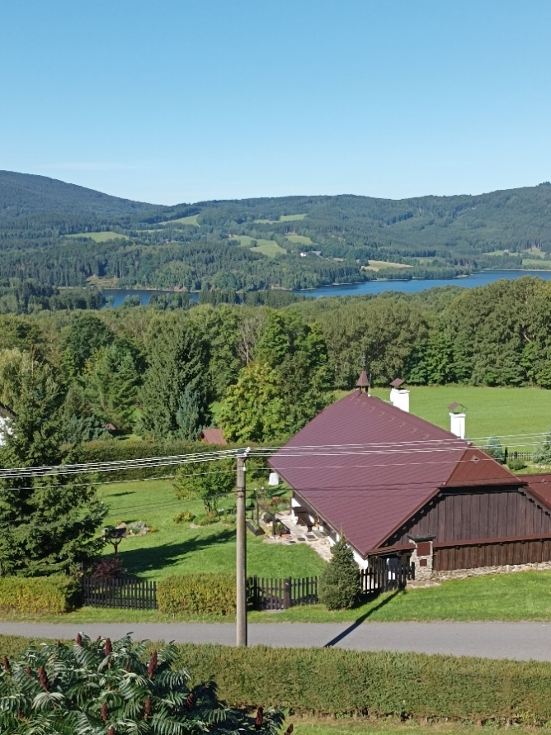

Protože hotel je umístěn přímo u nádraží, rozhodli jsme se pro dobrodružnější dopravu na místo a zvolili jsme vlak, který jsme také využívali na naše výlety. Po příjezdu do hotelu nás čekalo příjemné uvítání majitelů, kteří se nám postarali o vynesení zavazadel na pokojů, ukázali nám prostory jídelny, kde jsme se scházeli nejen na snídaních a večeřích, ale byla nám k dispozici 24 hodin denně, což jsme plně využívali na naše plánované akce.
Po vstupu na terasu hotelu nás čekal dech beroucí výhled na krásnou část Šumavy. Před námi se otevřelo přírodní divadlo. Panorama hor, vodní nádrž Nýrsko, šumavské domečky, koně a ten vzduch….

V neděli před večeří nás paní předsedkyně informovala o plánu na celý týden, podala vyčerpávající informace k celému pobytu a hlavně upozornila, že každý den začíná rozcvičkou A komu by se nechtělo, v takovém krásném prostředí.
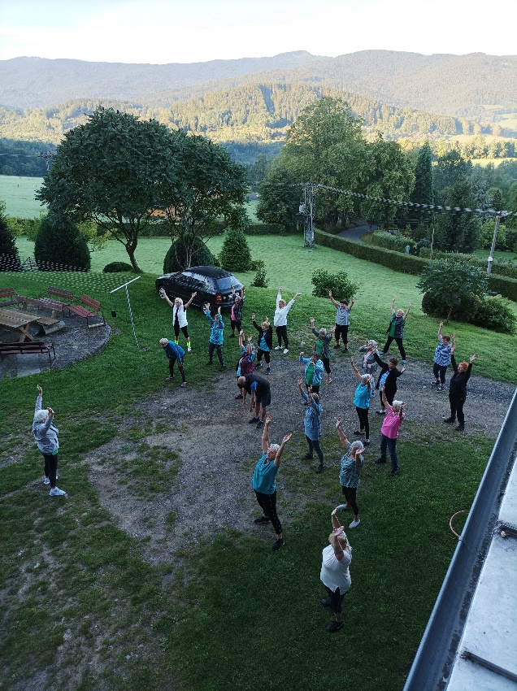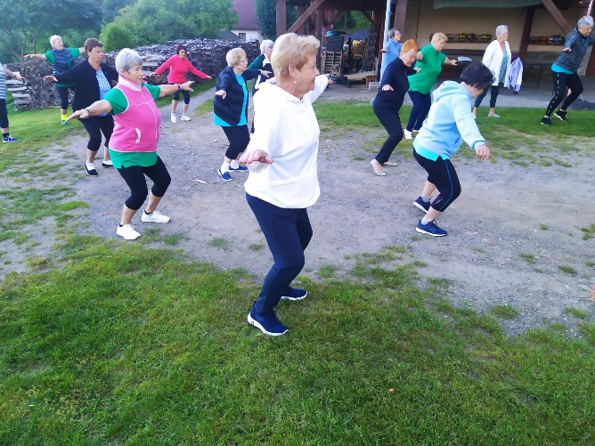

V pondělí jsme vyrazili vlakem do hraničního městečka Alžbětín. Prohlédli jsme si naši i německou stranu nádraží, pěšky vyrazili kousek k našim sousedům a poté se vydali na krátkou túru do Železné Rudy. Navštívili jsme si místní kostel, zašli na občerstvení a vlakem se vydali zpět do hotelu.
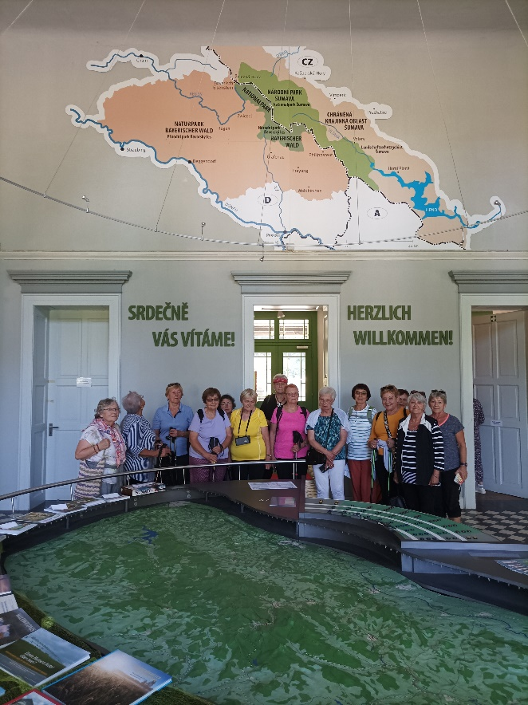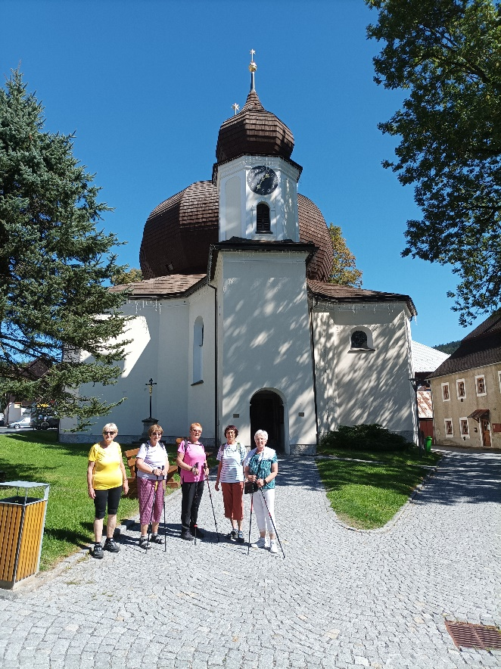
Úterý bylo plné krásných zážitků. Na plánovaný výlet jsme tentokrát jeli autobusem, a to do Klatov. V klatovských katakombách už na nás čekal náš průvodce, který nás provedl nejen podzemním muzeem, ale také nově opraveným Jezuitským kostelem. Komentovaná prohlídka byla úžasná. Náš průvodce byl studnice vědomostí a předával nám je opravdu působivým vyprávěním. Následovalo malé občerstvení a hurá do muzea skla. V pavilonu PASK nás opět krásně uvítali, byla nám představena výstava a souvislosti sklářské výroby spojené se Šumavou. Opravdu povedený výlet. Po návratu do hotelu a večeři, následovala zvuková střelba. Napřed jsme si vysvětlili jak všechno funguje a potom se dali do samotné střelby. Všichni členové vyzkoušeli co to obnáší a myslím, že si večer užili. Někteří nechtěli dát zbraň z ruky a zjistili jsme, že máme mezi sebou opravdu výborné střelce, protože padaly i desítky.
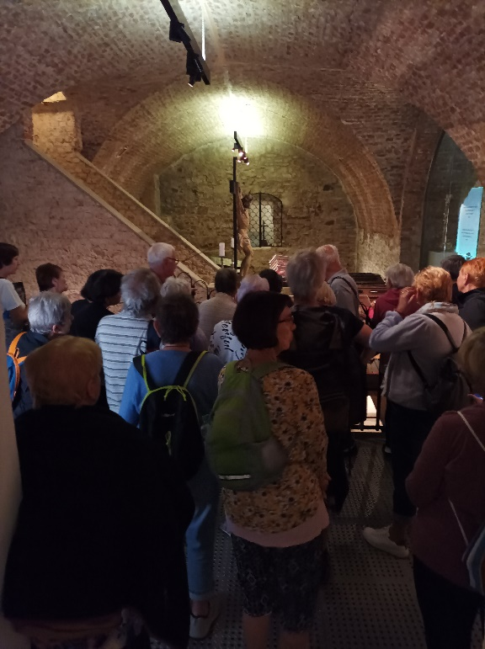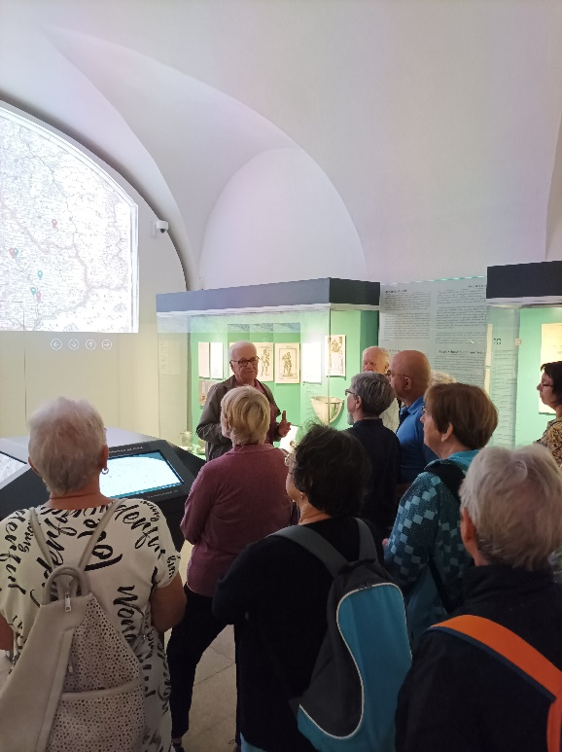
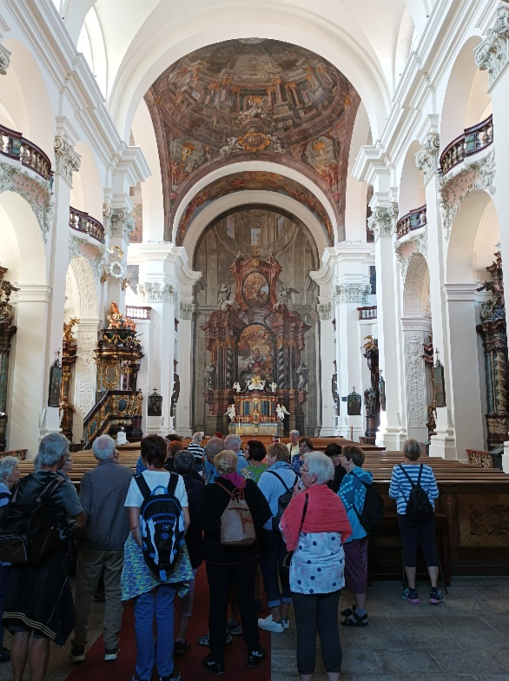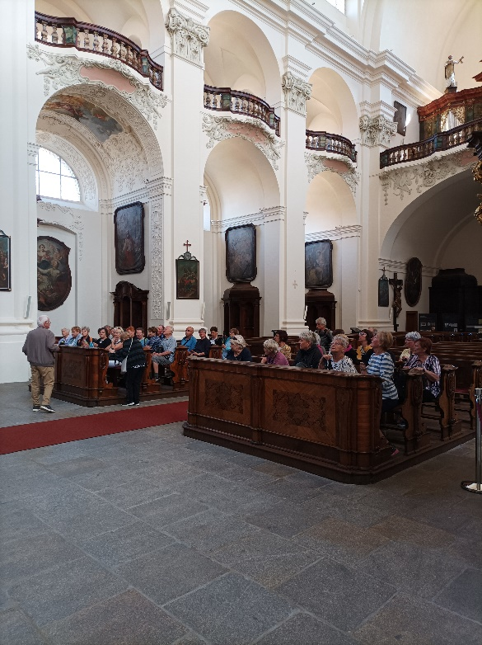

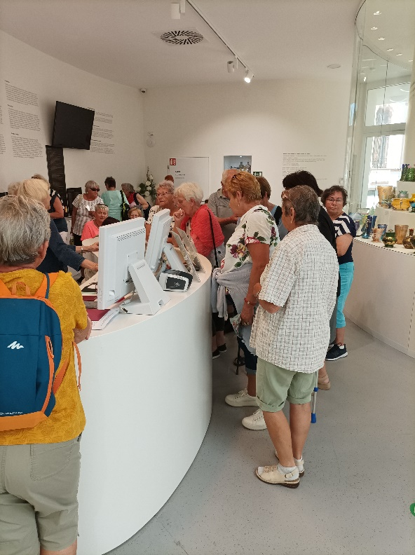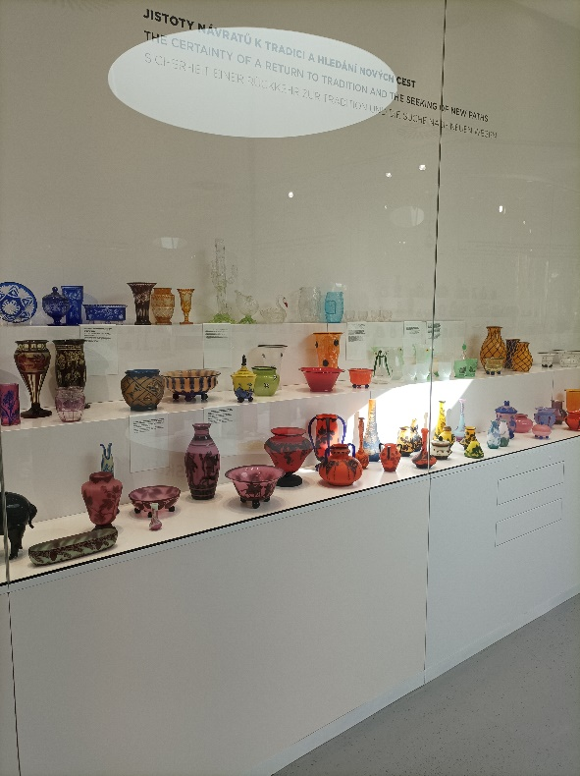

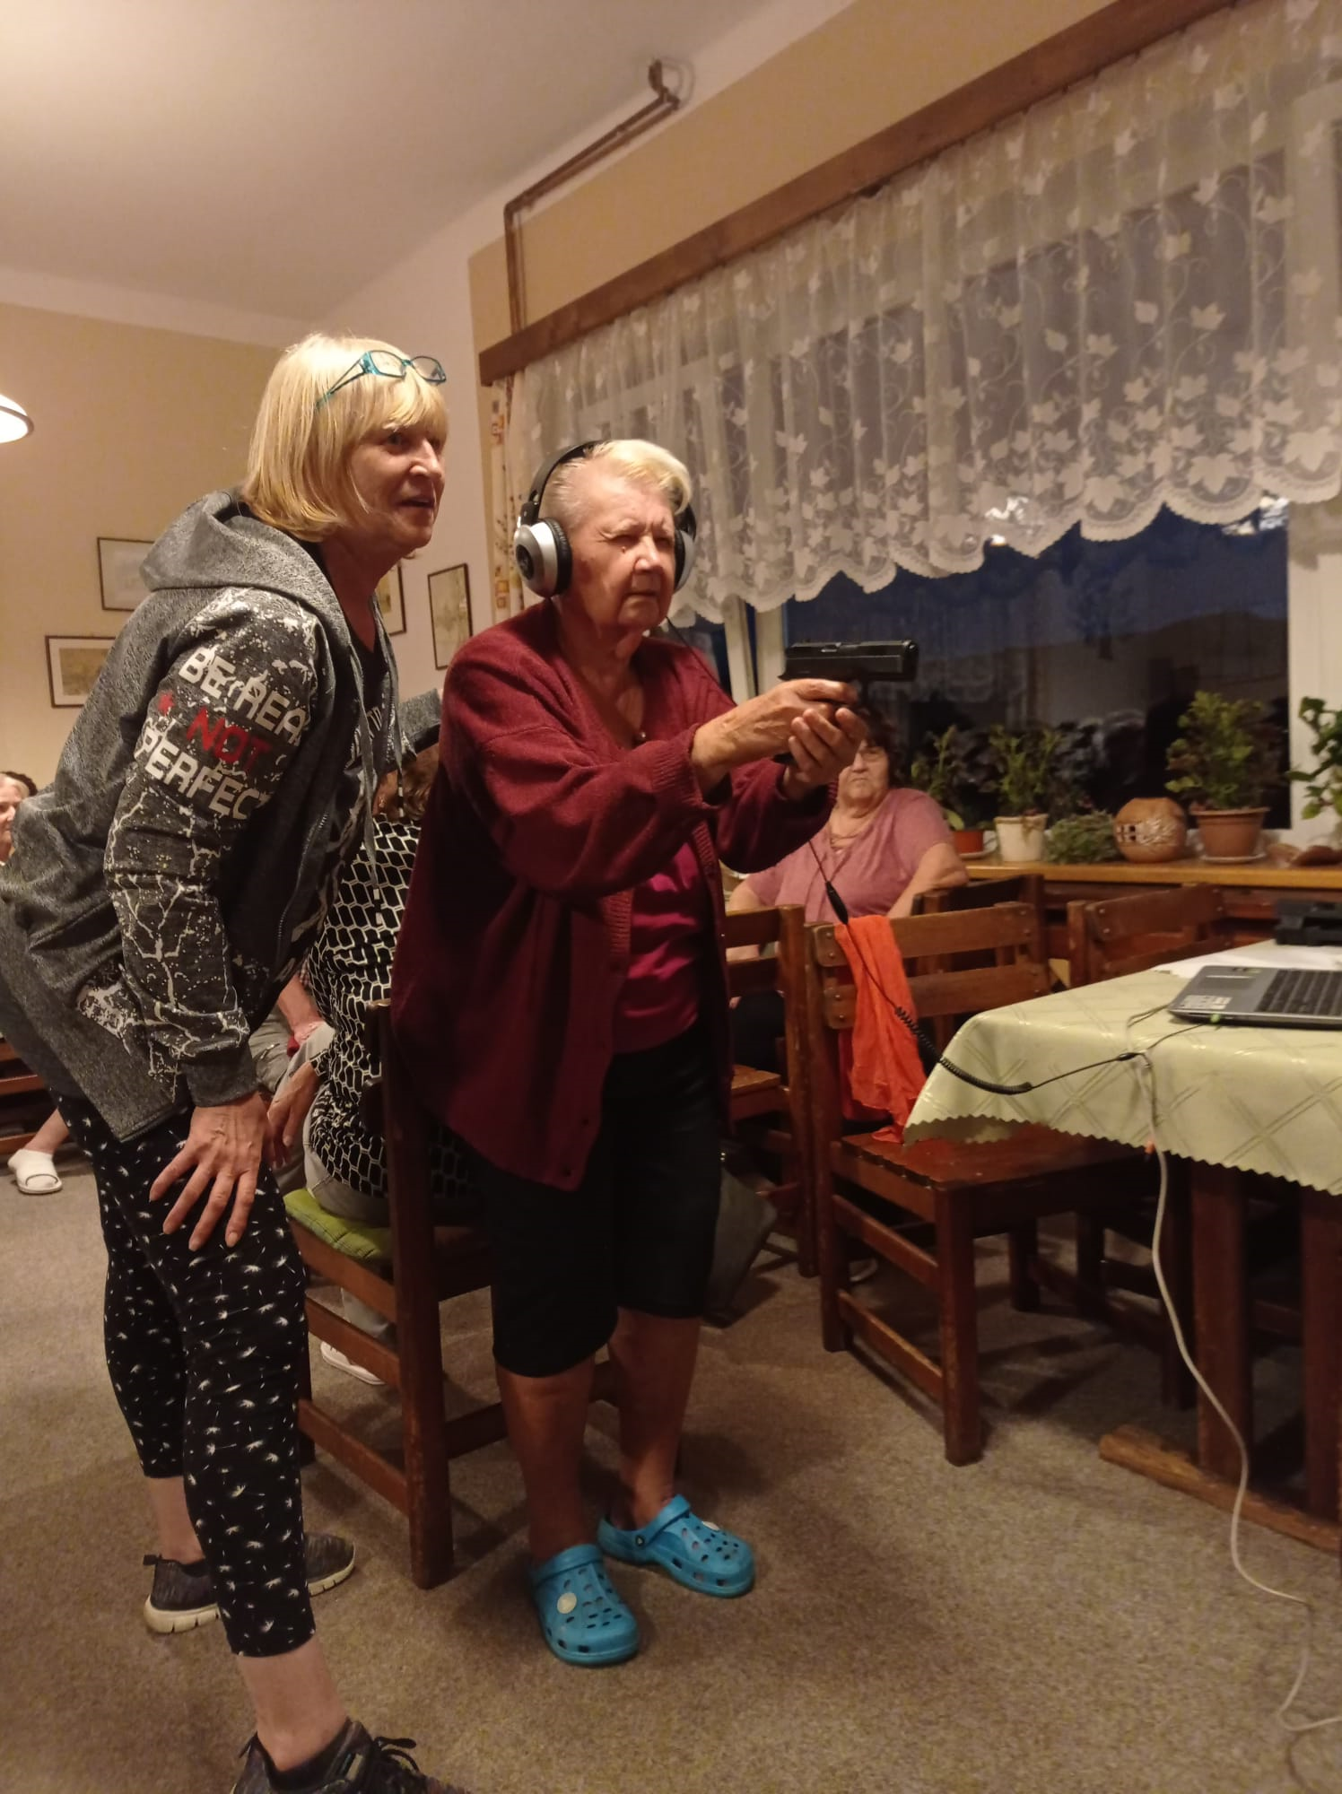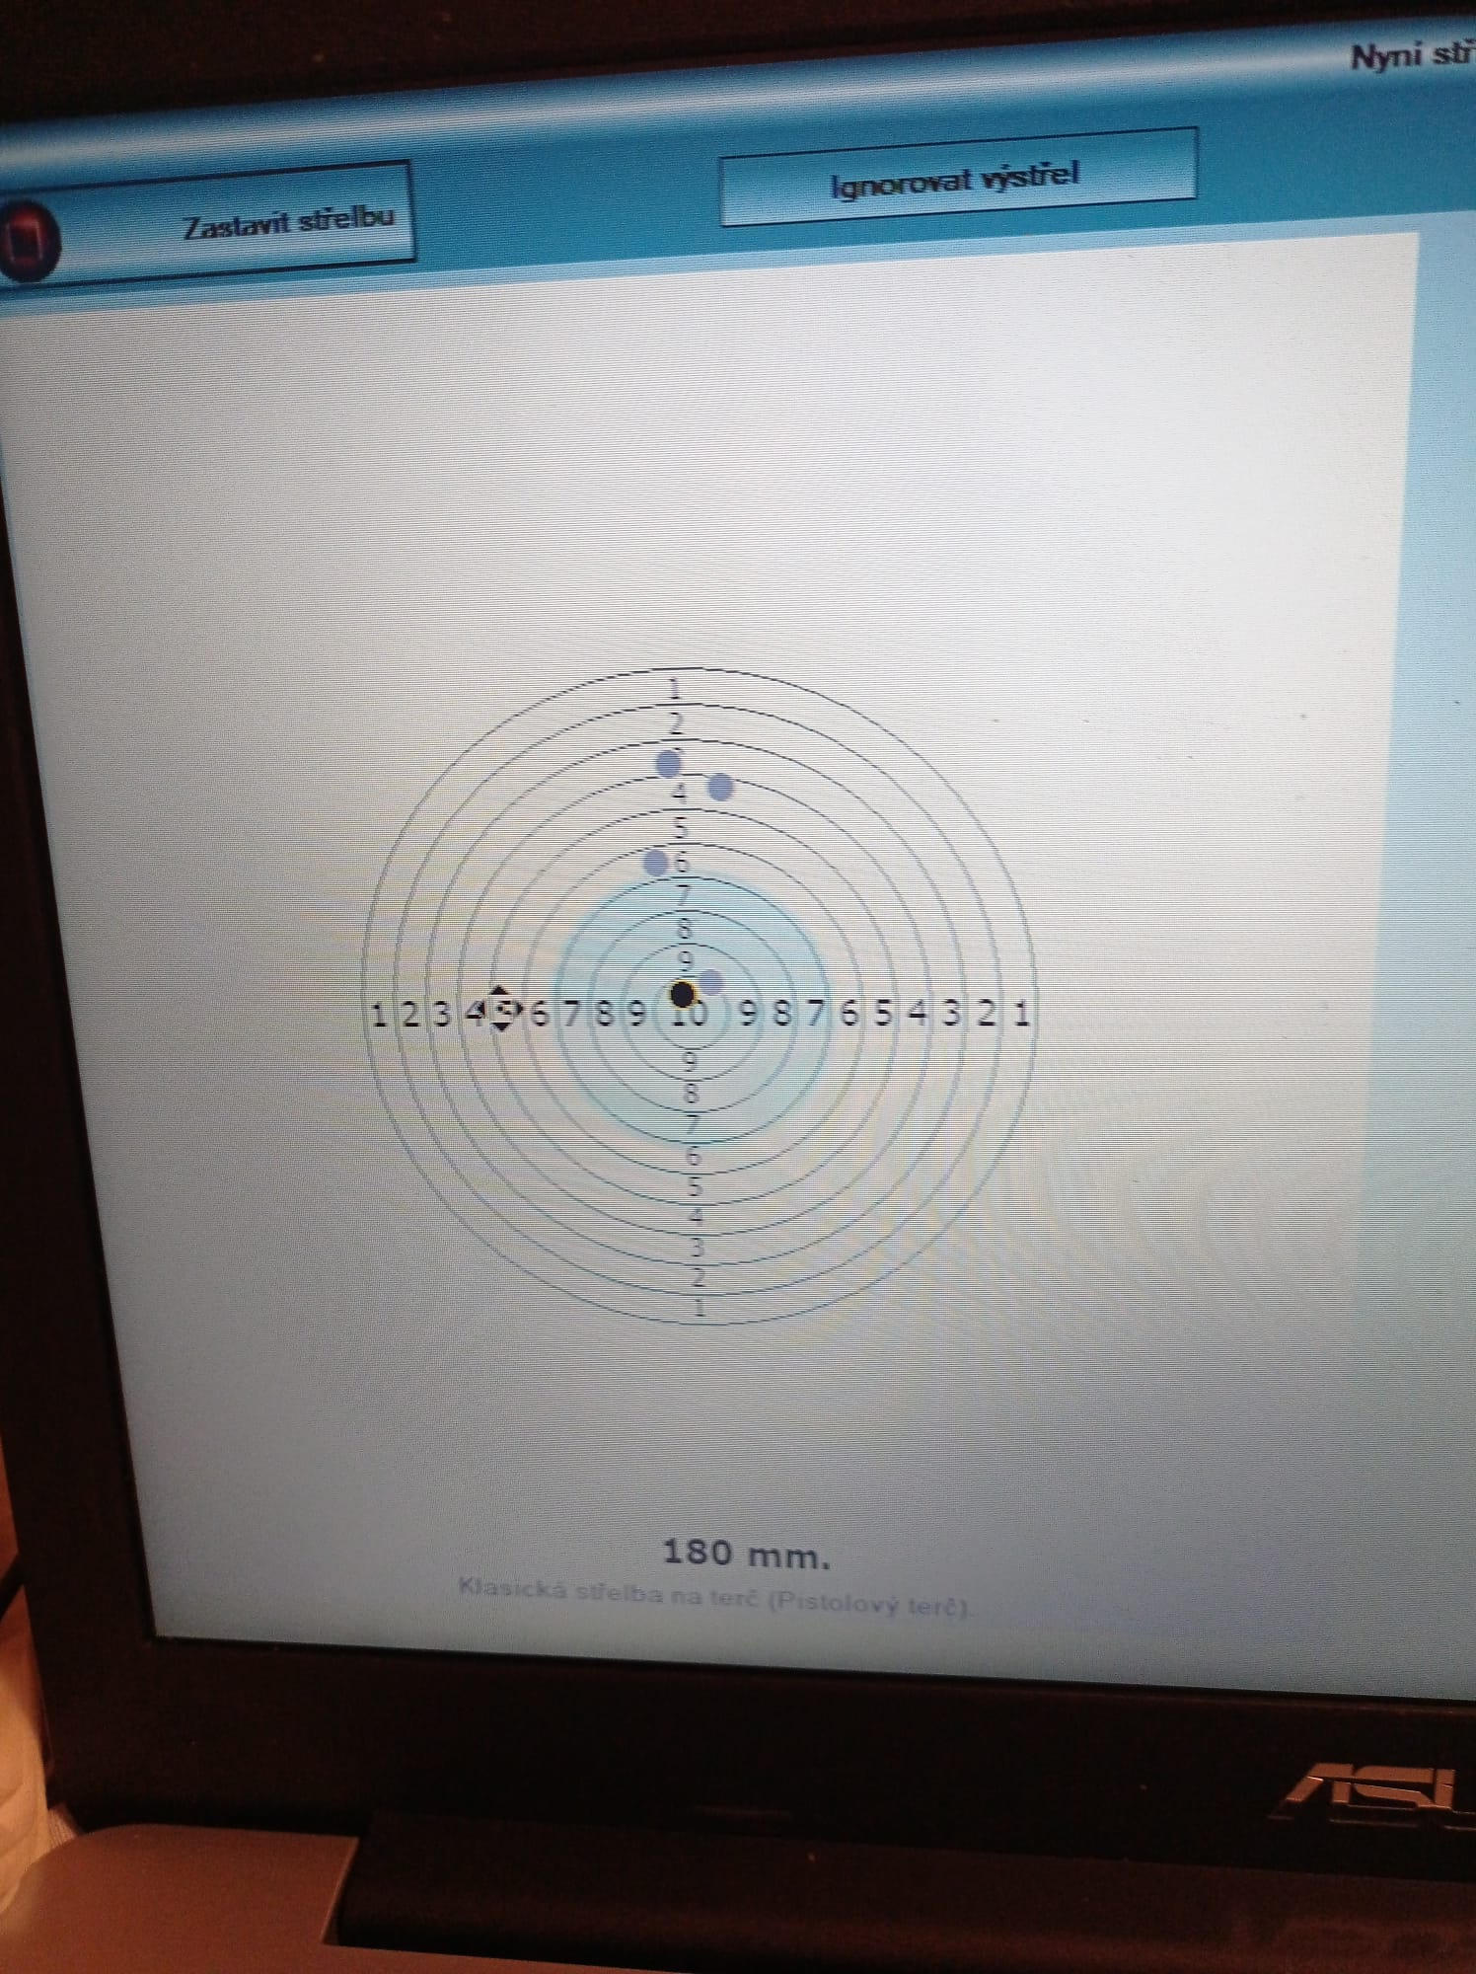

Ve středu se vyrazilo směr Hojsova Stráž. Po předchozím náročnějším výletu do Klatov, jsme zvolili volnější tempo a kratší trasu. Našim cílem byl hlavně Šumavský orloj a další historické památky v okolí. Na večer jsme naplánovali trochu hráčského adrenalinu a pustili se do binga.
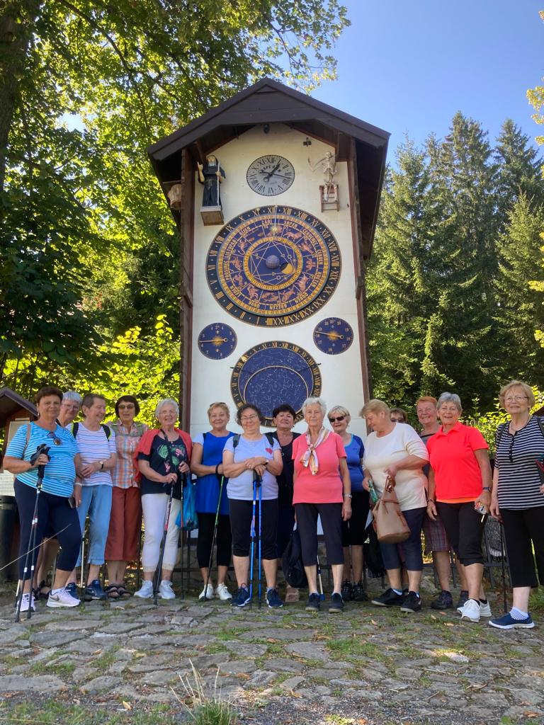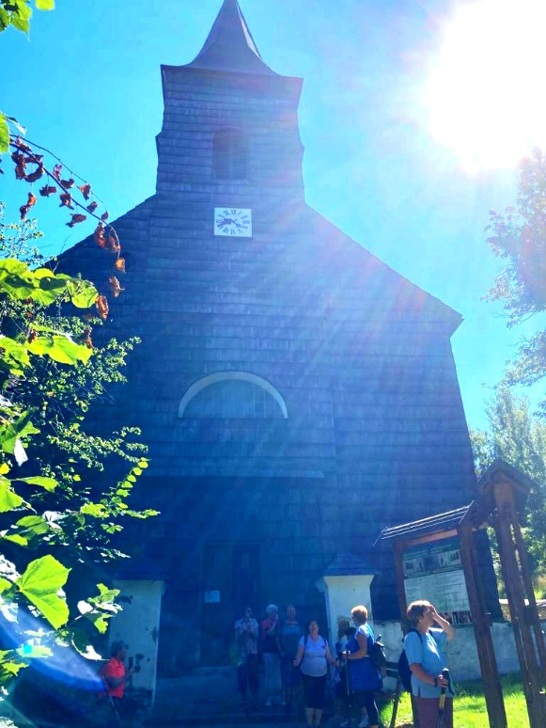

Čtvrtek byl vyhrazen návštěvě Černého jezera. Autobusem na Špičácké sedlo a vláčkem Šumaváčkem k jezeru. Abychom nezlenivěli, následovala procházka celým okolím a na cestu zpět jsme znovu zvolili vláček a autobus. Po večeři následoval společenský večer, který si opět všichni moc užili. Tančilo se, zpívalo se, prostě byla dobrá nálada.
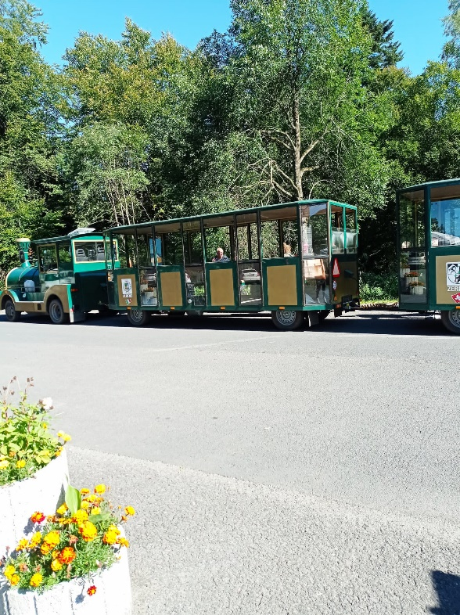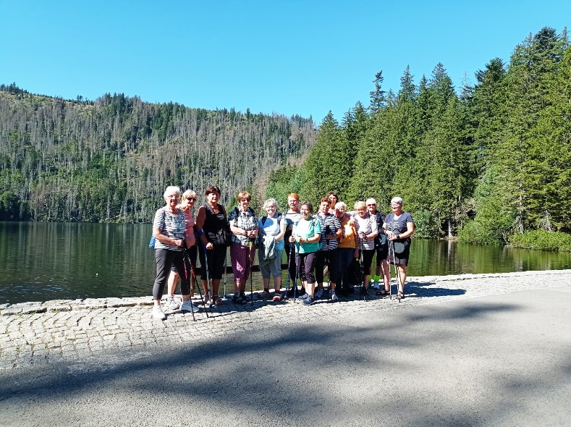

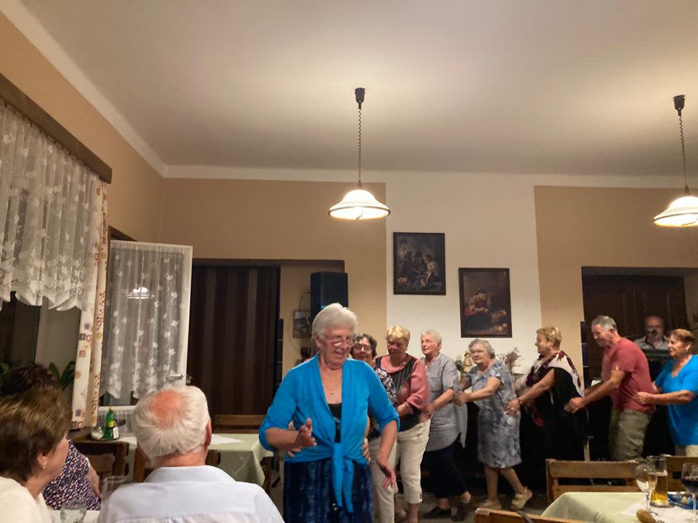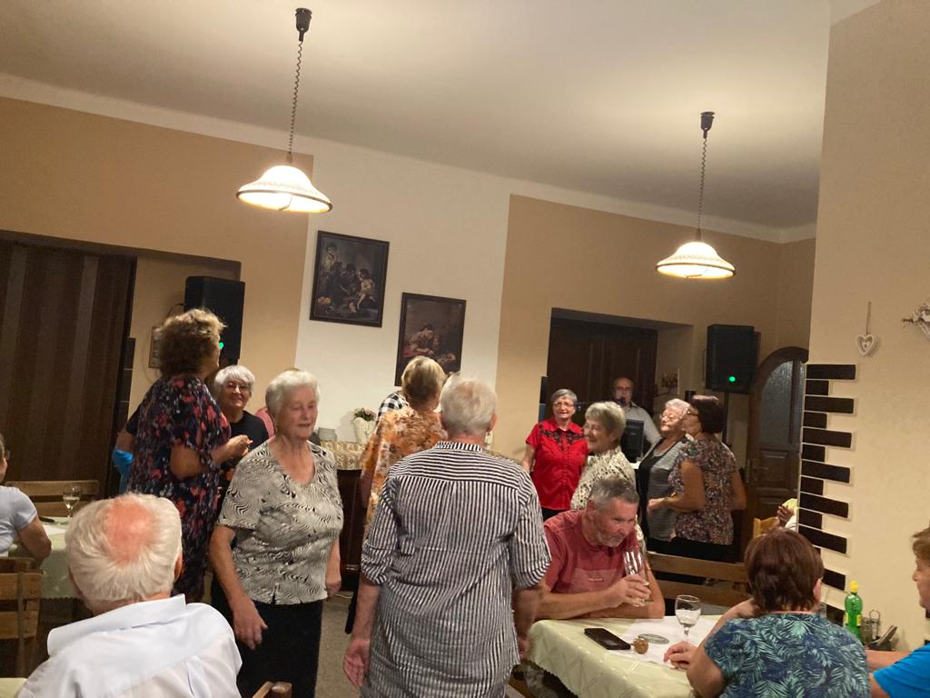

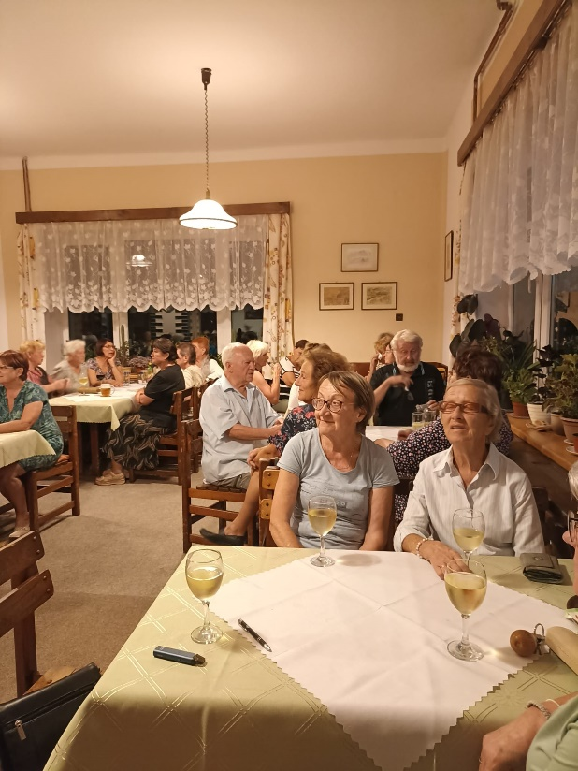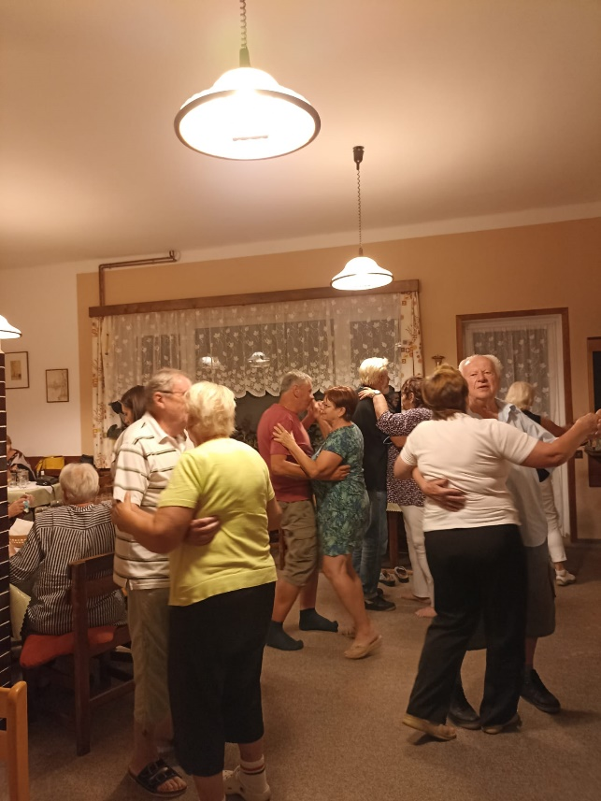

Chtěli jsme si prohlédnout také Nýrsko, a tak pátek byl posledním dnem, který jsme mohli k tomuto plánu využít. Centrum města je malebné a procházka kolem řeky byla příjemná. Pobyt se chýlil ke konci, tak jsme ho zakončili jako správní turisté. Jak jinak, než u ohně s opékáním buřtíků. Potom už dobalovat, do pelíšků a ráno zpět domů.
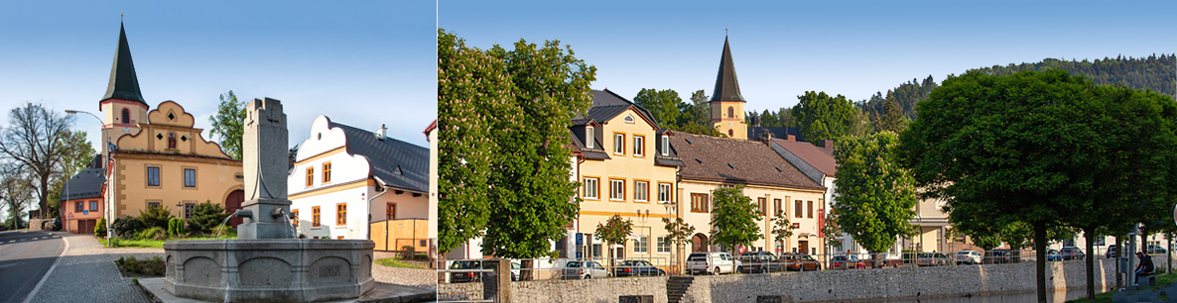
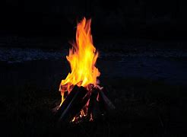

Celým letošním pobytem nás provázelo sluníčko, dobrá nálada a milý personál hotelu.

Ranní kouzelné, mlhavé opary nad přehradou a v údolích hor, vystřídal každý den nádherný
východ slunce, který nejprve pozlatil vrcholky, a poté se slunce rozlilo všude kolem nás
a na obloze ani jediný mráček.

Všichni členové načerpali spoustu energie a odjížděli spokojeni,
plní také krásných nových zážitků.

